Турнир по шашкам состоялся в поселении Марушкинское
26.03.2018

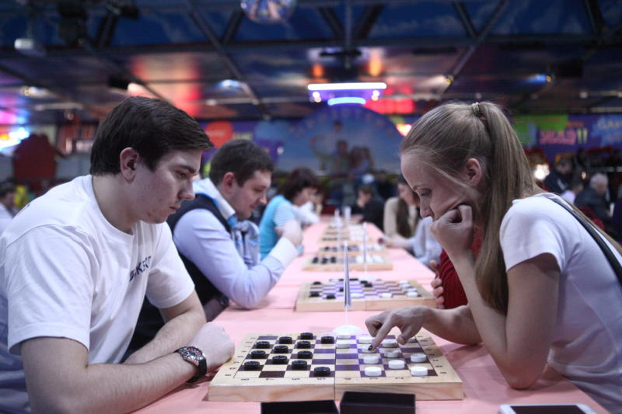
Турнир по шашкам состоялся в поселении Марушкинское. Фото: архив
На базе школы №2057 в поселке совхоза «Крекшино» поселения Марушкинское 24 марта состоялся турнир по шашкам «Кубок Департамента образования города Москвы». В нем приняли участие ученики с 1-х по 11-е классы.
— Каждый год на базе нашего учреждения проходят массовые соревнования по этому виду спорта. Мы рады, что число участников становится все больше. Наша команда была достаточно неплохо подготовлена. Ребята смогли завоевать несколько призовых мест в двух возрастных категориях, — сообщили сотрудники администрации поселения Марушкинское.
По словам организаторов, основная задача турнира — привлечь детей к занятию спортом.

Адрес страницы: http://tinao.mos.ru/presscenter/news/detail/7219925.html
Префектура Троицкого и Новомосковского административных округов города Москвы

